SLOVO C c
C kao CVIJET 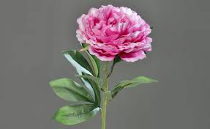
C kao CIPELA 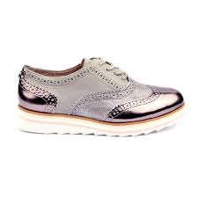

NASTAVI NIZ :
C

C

C

